Załącznik
do Uchwały LXI/881/22 SWM
z dnia 21 listopada 2022 r.

Wieloletni program współpracy

Województwa Małopolskiego

z organizacjami pozarządowymi

i innymi podmiotami

prowadzącymi działalność pożytku publicznego

na lata 2023-2027
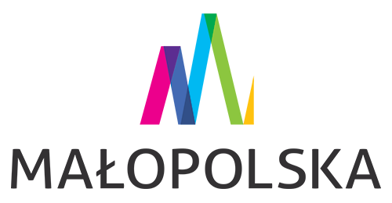

Spis treści
Rozdział I 4
Wstęp 4
Definicje 5
Rozdział II 6
Jak kształtuje się trzeci sektor w Małopolsce – skrócona analiza 6
1. Potencjał 6
2. Bariery i potrzeby 13
Rozdział III 16
1. Wizja 16
2. Cel główny 16
3. Cele szczegółowe i kierunki działania 16
Rozdział IV 18
Zasady współpracy 18
Rozdział V 19
Zakres przedmiotowy współpracy 19
Rozdział VI 20
Formy współpracy 20
Rozdział VII 21
Okres realizacji Programu 21
Rozdział VIII 21
Sposób realizacji Programu 21
Rozdział IX 22
Źródła finansowania oraz wysokość środków przeznaczonych na realizację Programu 22

Rozdział I

Wstęp
Wieloletni Program współpracy województwa małopolskiego z organizacjami pozarządowymi na lata 2023 – 2027 jest dokumentem na poziomie strategicznym, wskazującym główne kierunki, na najbliższe kilka lat, rozwoju współpracy pomiędzy Samorządem Województwa Małopolskiego a organizacjami pozarządowymi.
Program wpisuje się w zapisy Strategii Województwa Małopolskiego „Małopolska 2030”, w szczególności obszar IV zarządzanie strategiczne rozwojem, kierunek działania: współpraca i partnerstwo.
Dokument ten został opracowany, w szczególności, w oparciu o następujące opracowania, diagnozy, badania i raporty:
- Kondycja organizacji pozarządowych 2021, Warszawa maj 2022;
- Organizacje pozarządowe w województwie małopolskim, Kraków 2021;
- OSP – potencjał młodych. Raport z badań Ochotniczych Straży Pożarnych w młodzieży w nich działającej, Warszawa, wrzesień 2021;
- Portret własny Kół Gospodyń Wiejskich. Raport z ogólnopolskiego badania problemów i potrzeb kół gospodyń wiejskich, Szczecin 2021;
- Diagnoza wolontariatu szkolnego w województwie małopolskim 2021. Raport z badania realizowanego w 2021 r. na zlecenie Stowarzyszenia Sursum Corda w Nowym Sączu, w ramach projektu pt.: „Wolontariat Małopolska – diagnoza, zrozumienie, wzmocnienie” realizowanego przy wsparciu finansowym Województwa Małopolskiego,
a także doświadczenia własne na podstawie realizacji Programów i Sprawozdań z nich realizowanych w latach 2018 – 2021.
Niniejszy Program jest kontynuacją Wieloletniego Programu współpracy województwa małopolskiego z organizacjami pozarządowymi przyjętego na lata 2018 – 2022, gdyż jak wynika z diagnozy środowiska małopolskich organizacji pozarządowych, nadal aktualne są wskazane wówczas zarówno wizja jaki i cele. W szczególności w zakresie zwiększania zaangażowania organizacji pozarządowych w realizację zadań publicznych, promowania i organizowania wolontariatu w różnych formach oraz rozwijania współpracy, a także budowania partnerstw między innymi w oparciu o ciała dialogu i społeczną odpowiedzialność biznesu.
W związku z powyższym w niniejszym dokumencie uaktualnione zostały kierunki działań.

Definicje
Ilekroć w Programie jest mowa o:
- ustawie – rozumie się przez to ustawę z dnia 24 kwietnia 2003 r. o działalności pożytku publicznego i o wolontariacie (t.j. Dz. U. z 2022 r. poz. 1327 ze. zm.);
- Województwie – rozumie się przez to Województwo Małopolskie;
- Samorządzie Województwa – rozumie się przez to Samorząd Województwa Małopolskiego;
- Zarządzie – rozumie się przez to Zarząd Województwa Małopolskiego;
- Urzędzie – rozumie się przez to Urząd Marszałkowski Województwa Małopolskiego;
- Departamencie – rozumie się przez to Departament Urzędu lub inną komórkę organizacyjną wchodzącą w skład Urzędu Marszałkowskiego Województwa Małopolskiego na prawach Departamentu, który realizuje zadania Województwa we współpracy z organizacjami pozarządowymi;
- wojewódzkiej jednostce organizacyjnej – rozumie się przez to wojewódzką samorządową jednostkę organizacyjną, tj. Regionalny Ośrodek Polityki Społecznej (ROPS) w Krakowie lub Wojewódzki Urząd Pracy (WUP) w Krakowie;
- Programie – rozumie się przez to niniejszy Wieloletni program współpracy Województwa Małopolskiego z organizacjami pozarządowymi oraz podmiotami prowadzącymi działalność pożytku publicznego na lata 2023-2027;
- podmiotach Programu – rozumie się przez to organizacje pozarządowe oraz podmioty prowadzące działalność pożytku publicznego, o których mowa w art. 3 ustawy;
- dotacji – rozumie się przez to dotację w rozumieniu art. 221 ustawy z dnia 27 sierpnia 2009 r. o finansach publicznych (t.j. Dz. U. z 2022 r. poz. 1634 ze zm.);
- konkursie ofert – rozumie się przez to otwarty konkurs ofert, o którym mowa w art. 11 ust. 2 ustawy.

Rozdział II

Jak kształtuje się trzeci sektor w Małopolsce – skrócona analiza

Potencjał
Małopolskie organizacje pozarządowe stanowią 9% całego sektora pozarządowego w Polsce. Liczba zarejestrowanych stowarzyszeń i fundacji różni się w zależności od regionu Polski – zdecydowanie najwięcej jest ich na Mazowszu – 25 tysięcy, w tym ponad połowa w samej Warszawie. Małopolska jest na trzecim miejscu po Wielkopolsce (13990 organizacji). Według danych GUS zarejestrowanych jest w naszym regionie blisko 13,5 tysiąca organizacji, z czego 4767 organizacji pozarządowych działa w samym Krakowie oraz 970 organizacji w powiecie krakowskim. Oznacza, że ponad połowa małopolskiego III sektora skoncentrowana jest w centralnej części regionu. Kolejne miejsca zajmują Śląsk i Dolny Śląsk, gdzie zarejestrowanych jest ponad 12 tysięcy organizacji. Zdecydowanie najmniej organizacji jest w województwie opolskim, lubuskim, podlaskim i świętokrzyskim – po około 3-4 tysiące.
Mapa 1: Liczba działających organizacji pozarządowych w przeliczeniu na 10 tys. mieszkańców wg województw
Źródło: Organizacje pozarządowe w województwie małopolskim, raport Małopolskiego Obserwatorium Rozwoju Regionalnego, Kraków 2022
W ciągu 5 lat w Małopolsce przybyło 1329 organizacji pozarządowych, w tym 794 fundacje.
Tabela 1: Liczba działających organizacji pozarządowych w Małopolsce i w Polsce według wybranych form prawnych
Formy prawne |  | Polska | Małopolska | Polska | Małopolska
 |  | 2021 |  | 2016
Stowarzyszenia |  | 116 203 | 10 336 | 111 185 | 9 801
 | Stowarzyszenia rejestrowe | 75 322 | 6 970 | 71 850 | 6 453
 | Stowarzyszenia zwykłe | 11353 | 788 | 8601 | 698
 | Jednostki terenowe stowarzyszeń posiadające osobowość prawną | 2 106 | 220 | 2 080 | 211
 | Jednostki terenowe stowarzyszeń nie posiadające osobowości prawnej | 2 108 | 120 | 2 279 | 143
 | Stowarzyszenia kultury fizycznej | 25 239 | 2 232 | 26 337 | 2 296
 | Stowarzyszenia ogrodowe | 74 | 6 | 38 | 0
Fundacje |  | 29 966 | 2 901 | 22 604 | 2 107
Federacje, związki stowarzyszeń |  | 617 | 61 | 535 | 53
Związki sportowe |  | 684 | 42 | 664 | 40
Razem organizacje pozarządowe |  | 149 167 | 13 459 | 134 988 | 12 001
Źródło: Organizacje pozarządowe w województwie małopolskim, raport Małopolskiego Obserwatorium Rozwoju Regionalnego, Kraków 2022
Poza Krakowem i powiatem krakowskim największą liczbę organizacji pozarządowych odnotowano w powiecie nowosądeckim (680 organizacji), natomiast najmniejszy pod względem ilości organizacji pozarządowych jest powiat dąbrowski (171 organizacji).
Mapa 2: Liczba działających organizacji pozarządowych zarejestrowanych w powiatach województwa małopolskiego
Źródło: Organizacje pozarządowe w województwie małopolskim, raport Małopolskiego Obserwatorium Rozwoju Regionalnego, Kraków 2022
Warto również zwrócić uwagę na działające na Ochotnicze Straże Pożarne (OSP) i Koła Gospodyń Wiejskich (KGW), które w ostatnim czasie zyskały własne ustawy i często wysuwają się na pierwszy plan jeśli chodzi o działania na terenach wiejskich. Organizacje te często stają się ośrodkami życia społecznego na wsi. W Polsce funkcjonuje 16 tys. jednostek OSP z czego niemal 1400 w Małopolsce. Poza działaniami ratowniczymi, które są główną dominantą OSP, prowadzą działalność prewencyjną (np. pogadanki w szkołach, pikniki edukacyjne), biorą udział w lokalnych uroczystościach oraz działają w obszarze podtrzymywania lokalnych zwyczajów i tradycji.
Koła Gospodyń Wiejskich maja swoją wielowiekową tradycję, istnieją w Polsce od 1877 roku. Po wejściu w życie w roku 2018 ustawy o kołach gospodyń wiejskich ich ranga i rozpoznawalność społeczna znacznie wzrosła. Według rejestru kół gospodyń wiejskich, prowadzonego przez Agencję Restrukturyzacji i Modernizacji Rolnictwa, w Małopolsce funkcjonuje 898 KGW. Głównym obszarem działania KGW są kulinaria głównie w zakresie edukacji i promowania tradycyjnej kuchni regionalnej, a także organizacji lokalnych pikników, festynów oraz organizacji imprez okolicznościowych.
Wykres 1: Obszary działań jakimi zajmują się koła gospodyń wiejskich
Źródło: Portret własny Kół Gospodyń Wiejskich. Raport z ogólnopolskiego badania problemów i potrzeb kół gospodyń wiejskich, Polska Fundacja Społeczeństwa Przedsiębiorczego, Szczecin 2021
W obszarach działania stowarzyszeń i fundacji na plan pierwszy wysuwają się (zarówno w kraju jak i w Małopolsce): sport, turystyka, rekreacja, hobby, drugie miejsce zajmuje kultura, sztuka, tradycja oraz ratownictwo i bezpieczeństwo (wpływ na wyniki badania mają OSP).
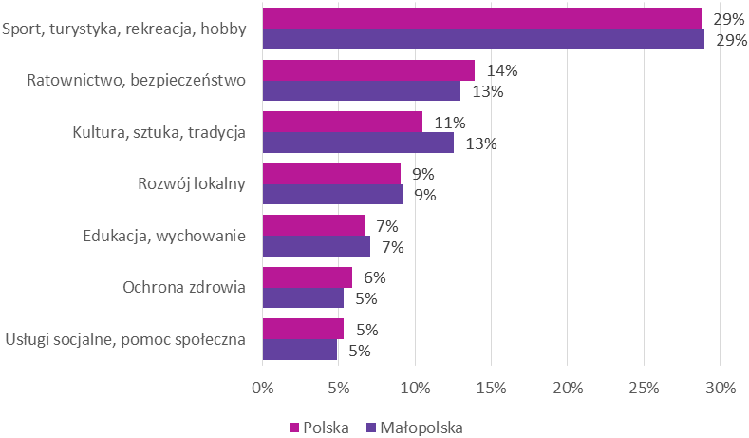
Wykres 2: Obszary działania organizacji pozarządowych w Polsce i w Małopolsce.
Źródło: Organizacje pozarządowe w województwie małopolskim, raport Małopolskiego Obserwatorium Rozwoju Regionalnego, Kraków 2022
Istotną grupą III sektora w Małopolsce są organizacje pozarządowe, które posiadają status organizacji pożytku publicznego (OPP). W roku 2020 status OPP, posiadało w naszym regionie 756 organizacji na 13459 organizacji funkcjonujących w Małopolsce ogółem. Oznacza to, że Organizacje Pożytku Publicznego stanowią blisko 6% małopolskiego III sektora.
Organizacje te posiadają również inną strukturę specjalizacji. Najczęstszym obszarem działania wśród OPP jest działalność na rzecz osób z niepełnosprawnościami (24%), a także sport (14%) i działalność na rzecz dzieci i młodzieży (14%).
Dla organizacji posiadających status OPP, istotnym źródłem finansowania działań są środki pozyskiwane z 1% podatku dochodowego. Według danych Ministerstwa Finansów i Narodowego Instytutu Wolności małopolskie organizacje pozarządowe w roku 2020 otrzymały z tego tytułu ponad 55,4 mln zł.
Tabela 2: Liczba uprawnionych OPP, kwoty i liczba wpłat z tytułu odpisu 1% podatku dochodowego w latach 2015-2020
Rok | Małopolska | Polska | Polska=100
 | kwota w mln zł |  | w %
2015 | 41,9 | 617,5 | 6,8%
2016 | 42,2 | 660,2 | 6,4%
2017 | 45,8 | 761,3 | 6,0%
2018 | 53,4 | 874,4 | 6,1%
2019 | 54,0 | 907,0 | 6,0%
2020 | 55,4 | 972,7 | 5,7%
 | liczba wpłat w tys. |  | w %
2017 | 796,2 | 14 090,3 | 5,7%
2018 | 835,7 | 14 461,7 | 5,8%
2019 | 844,0 | 14 755,2 | 5,7%
2020 | 840,4 | 15 295,7 | 5,5%
 | liczba OPP |  | w %
2015 | 573 | 8 108 | 7,1%
2016 | 602 | 8 238 | 7,3%
2017 | 646 | 8 682 | 7,4%
2018 | 676 | 8 869 | 7,6%
2019 | 694 | 8 743 | 7,9%
2020 | 756 | 8 694 | 8,7%
Źródło: Organizacje pozarządowe w województwie małopolskim, raport Małopolskiego Obserwatorium Rozwoju Regionalnego, Kraków 2022
Istotnym elementem potencjału organizacji pozarządowych są zasoby ludzkie. Według danych Głównego Urzędu Statystycznego w małopolskich organizacjach pozarządowych w roku 2020 łącznie społecznie pracowało 144,2 tys. osób (to o blisko 49 tys. mniej niż w roku 2016). W roku 2020 w małopolskim III sektorze pracowało na podstawie umowy o pracę 12,4 tys. osób (w tym 8,8 tys. kobiet). Na umowy cywilnoprawne organizacje pozarządowe zatrudniały ogółem 35,8 tys. osób.
Potencjał wolontariatu w III sektorze budowany jest już na etapie edukacji poprzez udział dzieci i młodzieży w tzw. wolontariacie szkolnym. Z badania przeprowadzonego w 2021 roku na zlecenie Stowarzyszenia Sursum Corda w Nowym Sączu wynika, iż 40% uczniów angażuje się w różne formy wolontariatu w placówkach, w których jest on prowadzony. W badaniu wzięło udział 900 uczniów i 100 opiekunów szkolnego wolontariatu z małopolskich placówek. W placówkach edukacyjnych najczęstszą formą wolontariatu jest działalność grupy uczniów wolontariuszy pod opieką nauczyciela. Natomiast w co trzeciej szkole działają Szkolne Kluby Wolontariatu, Koła Caritasu, Koła PCK itp.
Najczęstszymi obszarami działalności w jaką angażują się młodzi ludzie są: pomoc osobom ubogim oraz w trudnej sytuacji życiowej, oraz organizacja charytatywnych akcji. Stosunkowo często wolontariat działa na rzecz pomocy innym uczniom, osobom z niepełnosprawnościami, organizacji paczek świątecznych i pomocy osobom starszym. Szkolny wolontariat charakteryzuje jego akcyjność.
90% opiekunów oraz 89% uczniów deklaruje zadowolenie ze swojej pracy w ramach wolontariatu szkolnego. Co istotne ok. 3/4 badanych zamierza kontynuować działania wolontariackie w przyszłości.
Istotnym elementem rozwoju Małopolskiego Regionu jest zlecanie i realizacja przez organizacje pozarządowe zadań publicznych Województwa. Samorząd województwa małopolskiego dąży do wzmacnia tej roli NGO, rokrocznie zwiększając środki finansowe dla małopolskiego III Sektora, co obrazuje poniższy wykres.
Wykres 3: Kwoty dotacji przekazane w trybach ustawy o działalności pożytku publicznego i o wolontariacie z budżetu Województwa Małopolskiego w latach 2011 - 2021
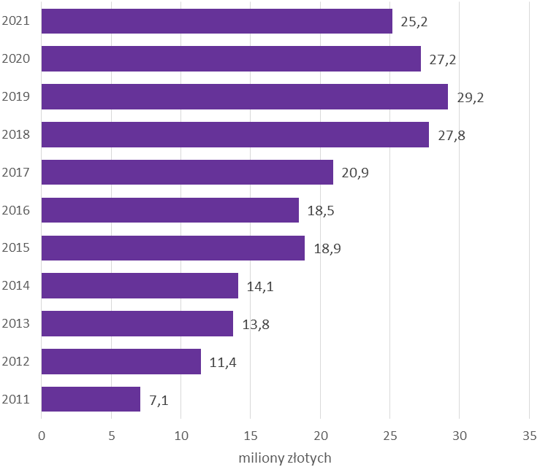
Źródło: Organizacje pozarządowe w województwie małopolskim, raport Małopolskiego Obserwatorium Rozwoju Regionalnego, Kraków 2022
Badania, na których oparto powyższe wskazują, że małopolski III sektor to ogromny potencjał regionu, który ma niebagatelny wpływ na rozwój lokalnych społeczności oraz całej Małopolski.
Sektor ten wyraża również swoje potrzeby i wymaga wsparcia w dalszych działaniach.

Bariery i potrzeby
Nadal organizacje pozarządowe wskazują na pierwszym miejscu bariery materialne, a w szczególności brak wystarczających środków finansowych, w tym problemy z utrzymaniem płynności finansowej czy trudności w zdobywaniu sprzętu niezbędnego do funkcjonowania organizacji. Kolejną ważną barierą dla organizacji są skomplikowane procedury i nadmierna biurokracja ze strony administracji publicznej. Istotnym problemem jaki wskazują organizacje to również brak osób gotowych do bezinteresownego angażowania się w działania NGO`s.
Wykres 4: Bariery i problemy małopolskich organizacji pozarządowych.
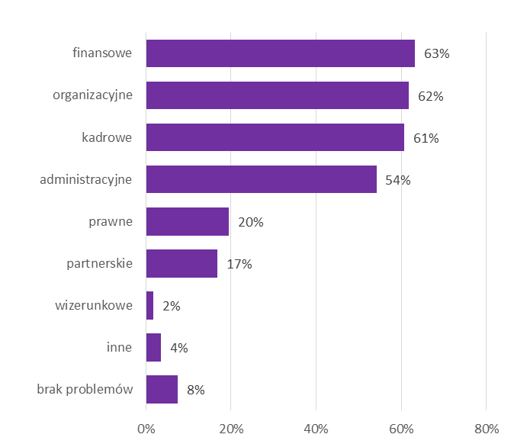
Źródło: Organizacje pozarządowe w województwie małopolskim, raport Małopolskiego Obserwatorium Rozwoju Regionalnego, Kraków 2022
Wśród najważniejszych potrzeb małopolskich organizacji pozarządowych znalazły się:
- uproszczenie procedur związanych z pozyskiwaniem i rozliczaniem środków finansowych;
- zwiększenie puli środków finansowych na zadania wieloletnie, co pozwoliłoby organizacjom utrzymać płynność finansową oraz przewidywać przychody;
- systemowe działania pobudzające aktywność obywatelską, co umożliwiłoby pozyskiwanie dla swych działań wolontariuszy długoterminowych;
- prowadzenie szkoleń m.in. dotyczących źródeł finansowania, przygotowania i rozliczania projektów, pozyskiwania i utrzymywania zespołu itp.
Małopolskie organizacje pozarządowe zgłaszają swoją chęć aplikowania o środki unijne w nowej perspektywie, ale brak im doświadczenia i wiedzy, liczą w tym zakresie na wsparcie samorządu.

Rozdział III

1. Wizja
MAŁOPOLSKA SILNA SPOŁECZEŃSTWEM OBYWATELSKIM:
Ludzie odpowiedzialni gotowi do współpracy,
samoorganizujący się,
wspierani przez Samorząd Województwa

2. Cel główny
Zwiększanie zaangażowania organizacji pozarządowych i mieszkańców Małopolski w życie publiczne oraz wzmacnianie współpracy międzysektorowej i rozwój społeczeństwa obywatelskiego.

3. Cele szczegółowe i kierunki działania
Cel szczegółowy 1: Aktywne zaangażowanie organizacji pozarządowych w realizację zadań publicznych.
Kierunki działania:
- Włączanie podmiotów Programu w realizację zadań publicznych Województwa w oparciu o tryby zlecania zadań przewidziane w ustawie.
- Ujednolicanie procedur zlecania i rozliczania zadań publicznych przez Województwo podmiotom Programu.
Cel szczegółowy 2: Wzrost aktywności obywatelskiej Małopolan i ich zaangażowania w sprawy regionu.
Kierunki działania:
- Popularyzowanie wśród Małopolan mechanizmu 1,5% - przekazywania organizacjom pożytku publicznego odpisów podatku dochodowego.
- Upowszechnianie postaw społecznego zaangażowania, w tym wspieranie i promowanie wolontariatu, filantropii i innych form aktywności obywatelskiej.
Cel szczegółowy 3: Rozwój dialogu obywatelskiego i jego instytucji.
Kierunki działania:
- Zaangażowanie podmiotów Programu w tworzenie polityk publicznych.
- Wzmocnienie roli i rozwój ciał dialogu społecznego, m.in. Małopolskiej Rady Działalności Pożytku Publicznego (MRDPP) w tworzeniu polityk publicznych.
Cel szczegółowy 4: Rozwój potencjału małopolskiego III sektora.
Kierunki działania:
- Wyrównywanie szans podmiotów Programu poprzez edukowanie z wykorzystaniem różnych form, w zakresie pozyskiwania i wykorzystywania funduszy, w tym w perspektywie unijnej na lata 2021-2027.
- Wsparcie w zakresie ekonomizacji podmiotów Programu, w tym informowanie, edukowanie i promowanie przedsiębiorczości społecznej.
- Wspieranie integracji podmiotów Programu.
Cel szczegółowy 5: Rozwój współpracy pomiędzy administracją publiczną, sektorem pozarządowym i sektorem gospodarczym.
Kierunki działania:
- Utrzymanie i rozwój systemowego obiegu informacji dotyczącego współpracy podmiotów Programu z Województwem.
- Promowanie współpracy międzysektorowej i edukowanie podmiotów Programu w zakresie międzysektorowych projektów partnerskich.
- Dialog organów administracji publicznej zaangażowanych we współpracę z podmiotami Programu.

Rozdział IV

Zasady współpracy
Przy współpracy z organizacjami pozarządowymi Samorząd Województwa kieruje się następującymi zasadami:
- zasadą partnerstwa – co oznacza, że organizacje pozarządowe uczestniczą w identyfikowaniu i definiowaniu problemów społecznych oraz zadań, w wypracowywaniu sposobów ich rozwiązywania i wykonywaniu zadań publicznych;
- zasadą pomocniczości – zgodnie z którą przekazuje się obywatelom i ich organizacjom kompetencje i środki do działania wszędzie tam, gdzie jest to możliwe. Zasada pomocniczości jest zasadą ustrojową i oznacza uporządkowanie wzajemnych relacji oraz podział zadań między sektorem publicznym a obywatelskim, ukierunkowany na umacnianie obywateli, ich wspólnot i organizacji oraz ograniczenie interwencjonizmu państwa i administracji;
- zasadą efektywności – polegającą na wspólnym dążeniu do osiągnięcia możliwie najlepszych efektów w realizacji zadań publicznych;
- zasadą jawności podejmowanych działań – zgodnie z którą organy administracji udostępniają współpracującym z nimi organizacjom pozarządowym informacje o zamiarach i celach realizowanych zadań publicznych, w których możliwa jest współpraca z tymi organizacjami. Zasada jawności polega także na kształtowaniu przejrzystych zasad współpracy, opartych na równych i jawnych kryteriach wyboru realizatorów zadań publicznych;
- zasadą uczciwej konkurencji – co oznacza, że Województwo Małopolskie zlecać będzie wykonanie zadań publicznych w oparciu o zasady określone w ustawie, w szczególności po przeprowadzeniu otwartych konkursów ofert;
- zasadą suwerenności stron – polegająca na tym, iż strony mają prawo do niezależności i odrębności w samodzielnym definiowaniu i poszukiwaniu sposobów rozwiązania problemów i zadań;
- zasadą legalności – w myśl której wszelkie działania organów samorządu województwa oraz organizacji pozarządowych odbywają się w granicach i na podstawie przepisów prawa.

Rozdział V

Zakres przedmiotowy współpracy
Współpraca Samorządu Województwa z podmiotami Programu dotyczy zadań określonych w art. 4 ust. 1 ustawy, realizowanych odpowiednio do terytorialnego zakresu działania Województwa w szczególności ustawowych zadań własnych Samorządu z obszarów:
- „1. pomocy społecznej, w tym pomocy rodzinom i osobom w trudnej sytuacji życiowej oraz wyrównywania szans tych rodzin i osób;”
- „1a) wspierania rodziny i systemu pieczy zastępczej;”
- „2. działalności na rzecz integracji i reintegracji zawodowej i społecznej osób zagrożonych wykluczeniem społecznym;”
- „4. podtrzymywania i upowszechniania tradycji narodowej, pielęgnowania polskości oraz rozwoju świadomości narodowej, obywatelskiej i kulturowej;”
- „5. działalności na rzecz mniejszości narodowych i etnicznych oraz języka regionalnego;”
- „6. ochrony i promocji zdrowia, w tym działalności leczniczej w rozumieniu ustawy z dnia 15 kwietnia 2011 r. o działalności leczniczej (t. j. Dz. U. z 2016 r. poz. 1638 z późn. zm.);”
- „7. działalności na rzecz osób niepełnosprawnych;”
- „8. promocji zatrudnienia i aktywizacji zawodowej osób pozostających bez pracy i zagrożonych zwolnieniem z pracy;”
- „10. działalności na rzecz osób w wieku emerytalnym;”
- „11. działalności wspomagającej rozwój gospodarczy, w tym rozwój przedsiębiorczości;”
- „12. działalności wspomagającej rozwój techniki, wynalazczości i innowacyjności oraz rozpowszechnianie i wdrażanie nowych rozwiązań technicznych w praktyce gospodarczej;”
- „13. działalności wspomagającej rozwój wspólnot i społeczności lokalnych;”
- „14. nauki, szkolnictwa wyższego, edukacji, oświaty i wychowania;”
- „16. kultury, sztuki, ochrony dóbr kultury i dziedzictwa narodowego;”
- „17. wspierania i upowszechniania kultury fizycznej;”
- „18. ekologii i ochrony zwierząt oraz ochrony dziedzictwa przyrodniczego;”
- „19. turystyki i krajoznawstwa;”
- „22. upowszechniania i ochrony wolności i praw człowieka oraz swobód obywatelskich, a także działań wspomagających rozwój demokracji;”
- „23. ratownictwa i ochrony ludności;”
- „25. upowszechniania i ochrony praw konsumentów;”
- „26. działalności na rzecz integracji europejskiej oraz rozwijania kontaktów i współpracy między społeczeństwami;”
- „27. promocji i organizacji wolontariatu;”
- „31. działalności na rzecz rodziny, macierzyństwa, rodzicielstwa, upowszechniania i ochrony praw dziecka;”
- „32. przeciwdziałania uzależnieniom i patologiom społecznym;”
- „33. działalności na rzecz organizacji pozarządowych oraz podmiotów wymienionych w art. 3 ust. 3.”

Rozdział VI

Formy współpracy
Współpraca pomiędzy Samorządem Województwa a podmiotami Programu będzie odbywać się w formach finansowych i niefinansowych.
- Formy finansowe to w szczególności:
- zlecanie realizacji zadań publicznych w trybie konkursu ofert na zasadach zawartych w ustawie;
- zlecanie realizacji zadań publicznych z pominięciem otwartego konkursu ofert, zgodnie z przepisami określonymi w art. 19a ustawy;
- zlecanie realizacji zadań publicznych w trybie art. 12 ustawy;
- realizacja inicjatyw lokalnych na zasadach określonych w ustawie;
- zlecanie realizacji zadań publicznych na zasadach określonych w ustawach szczegółowych;
- współorganizacja projektów i przedsięwzięć o charakterze regionalnym służących realizacji celów wskazanych w Strategii Rozwoju Województwa Małopolskiego „Małopolska 2030” oraz współdziałanie w pozyskiwaniu środków finansowych z innych źródeł, w szczególności z funduszy Unii Europejskiej;
- zlecanie realizacji zadań publicznych na podstawie ustawy z dnia 11 września 2019 r. Prawo zamówień publicznych (t. j. Dz.U. z 2022 r. poz. 1710 ze zm.);
- organizacja konferencji, spotkań, szkoleń, warsztatów.
- Formy niefinansowe to w szczególności:
- wymiana informacji i sygnalizowanie problemów oraz potrzeb, w tym za pośrednictwem Małopolskiej Rady Działalności Pożytku Publicznego i innych ciał dialogu, będących podstawą prawidłowego diagnozowania problemów i potrzeb mieszkańców Województwa, na podstawie których opracowane będą zadania oraz programy celowe;
- działalność Punktów Informacyjnych Funduszy Europejskich;
- organizacja konferencji, spotkań, szkoleń, warsztatów;
- opiniowanie i konsultowanie opracowań, programów oraz projektów aktów normatywnych w dziedzinach stanowiących obszary wzajemnych zainteresowań;
- tworzenie wspólnych zespołów i komisji o charakterze doradczym i konsultacyjnym;
- konsultowanie projektów aktów prawa miejscowego;
- obejmowanie honorowym patronatem Marszałka Województwa przedsięwzięć realizowanych przez podmioty Programu;
- udzielanie rekomendacji podmiotom Programu i ich przedsięwzięciom;
- promowanie podmiotów Programu, w szczególności poprzez przyznawanie nagród honorowych i wyróżnień, m.in. Nagrody Marszałka Województwa dla najlepszych małopolskich organizacji pozarządowych „Kryształy Soli” oraz Nagrody Samorządu Województwa Małopolskiego dla Osób Działających na Rzecz Dobra Innych „Amicus Hominum”;
- promocje dobrych przykładów;
- nieodpłatne udostępnianie, w miarę możliwości, pomieszczeń i sprzętu.

Rozdział VII

Okres realizacji Programu
- Program będzie realizowany od 1 stycznia 2023 roku do 31 grudnia 2027 roku.
- Realizacja Wieloletniego programu odbywać się będzie w szczególności, w drodze powierzenia lub wsparcia przez Województwo realizacji zadań publicznych przez podmioty Programu w trybie umów rocznych lub wieloletnich, zawartych na czas określony nie dłuższy niż 5 lat.

Rozdział VIII

Sposób realizacji Programu
- Uczestnicy współpracy:
- Sejmik Województwa – uchwala program współpracy, budżet Województwa, przyjmuje sprawozdanie z realizacji rocznych Programów, szczegółowe zasady konsultowania aktów prawa miejscowego z Małopolską Radą Działalności Pożytku Publicznego lub organizacjami pozarządowymi i innymi podmiotami prowadzącymi działalność pożytku publicznego;
- Zarząd – realizuje program współpracy, jako organ wykonawczy Województwa;
- Podmioty Programu.
- Zarząd realizuje program współpracy przy pomocy:
- komórek organizacyjnych Urzędu: departamentów, agend realizujących współpracę zgodnie z zakresem działania wskazanym w Regulaminie Organizacyjnym Urzędu;
- wojewódzkich jednostek organizacyjnych, które w obszarach swojego działania współpracują z podmiotami programu, w szczególności Regionalnego Ośrodka Polityki Społecznej, Wojewódzkiego Urzędu Pracy.
- Komórki organizacyjne Urzędu oraz wojewódzkie jednostki organizacyjne, a także Małopolska Rada Działalności Pożytku Publicznego podejmują i prowadzą bieżącą współpracę z organizacjami pozarządowymi.
- Bieżąca współpraca polega w szczególności na:
- przygotowaniu i prowadzeniu konkursów ofert dla organizacji na realizację zadań finansowanych ze środków Samorządu Województwa;
- sporządzaniu sprawozdań z finansowej i pozafinansowej współpracy z organizacjami pozarządowymi;
- podejmowaniu i prowadzeniu bieżącej współpracy z organizacjami pozarządowymi statutowo prowadzącymi działalność pożytku publicznego w formach określonych w Rozdziale VI.
- Za kontakt Samorządu Województwa z podmiotami Programu odpowiada koordynator współpracy z organizacjami pozarządowymi oraz Zespół odpowiedzialny za współpracę z organizacjami pozarządowymi działający w strukturach Urzędu.
- Wieloletni program współpracy z organizacjami pozarządowymi będzie monitorowany poprzez sprawozdania z rocznych Programów.

Rozdział IX

Źródła finansowania oraz wysokość środków przeznaczonych na realizację Programu
- Program jest finansowany z budżetu województwa, Państwowego Funduszu Rehabilitacji Osób Niepełnosprawnych (PFRON) oraz z innych dostępnych środków.
- Wysokość środków przeznaczonych na realizację Wieloletniego programu w poszczególnych latach zostanie określona w rocznych Programach współpracy z organizacjami pozarządowymi.

Portal organizacji pozarządowych https://spis.ngo.pl/
OSP – potencjał młodych. Raport z badań Ochotniczych Straży Pożarnych i młodzieży w niej działającej, Stowarzyszenie Klon/Jawor, Warszawa 2021
Portret własny Kół Gospodyń Wiejskich. Raport z ogólnopolskiego badania problemów i potrzeb kół gospodyń wiejskich, Polska Fundacja Społeczeństwa Przedsiębiorczego, Szczecin 2021
Tamże
Dane Głównego Urzędu Statystycznego
Diagnoza wolontariatu szkolnego w województwie małopolskim, raport z badania zrealizowanego w 2021 r. na zlecenie Stowarzyszenia Sursum Corda w Nowym Sączu w ramach projektu pt. „Wolontariat Małopolska – diagnoza, zrozumienie, wzmocnienie.”
Tamże
Tamże

